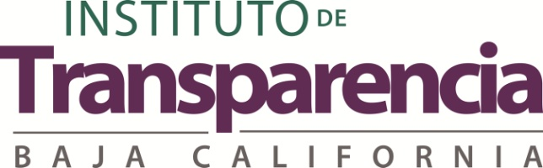V
FRACCIÓN XXXVIII

Título:
Los programas que ofrecen, incluyendo información sobre la población, objetivo y destino
Ejercicio:
- 2015
- 2016
- 2017
Periodo que se informa:
Enero – Diciembre
Nombre del programa:
Difundir cultura de la transparencia
Presupuesto asignado al programa:
- 2015: $ 988189.66
- 2016: $1,113,574.30
- 2017: $1,118,175.17
Fecha inicio de vigencia:
- 01/01/2015
- 01/01/2016
- 01/01/2017
Fecha de término vigencia:
- 01/12/2015
- 01/01/2016
- 01/01/2017

Objetivos:
Difundir la cultura de la transparencia y rendición de cuentas
Acciones a emprender:
Conferencias en relación a la transparencia, derecho a saber y protección de datos personales, talleres y reuniones con la sociedad civil, organismos ciudadanos y dependencias gubernamentales, organizar las reuniones del STTBC
Tipo de apoyo:
Económico
Monto otorgado:
- 2015: $ 988189.66
- 2016: $1,113,574.30
- 2017: $1,118,175.17
Sujeto que opera el programa:
Coordinación de capacitación y difusión
Nombre del responsable:
- 2015: Miguel Ángel Sandoval Espinoza
- 2016: Miguel Ángel Sandoval Espinoza
- 2017: Diana Minerva Castro Ibarra
Correo electrónico:
- 2015: miguelsandoval@itaipbc.org.mx
- 2016: miguelsandoval@itaipbc.org.mx
- 2017: dianacastro@itaipbc.org.mx
Nombre de la UA:
Coordinación de Capacitación y Difusión
Dirección:
- 2015: Avenida de los Pioneros #1010 Colonia Centro Cívico
- De enero a marzo 2016: Avenida de los Pioneros #1010 Colonia Centro Cívico
- De abril a diciembre 2016: Calle H 1598 Colonia Industrial
Nombre del municipio
Mexicali
Clave del municipio:
002
Clave de la Entidad Federativa:
02
Entidad federativa:
Baja California
Código Postal:
21010
Teléfono:
(686) 5586220
Horario y días de atención:
Lunes a viernes de 8:00am a 5:00 pm
Fecha de validación:

24/04/2017
Área responsable de la información:
Coordinación de Capacitación y Difusión
Año:
2017
Fecha de actualización:
24/04/2017

